湳雅國小107年度環境教育成果訪視
活動名稱 | 防災演練預演
活動日期 | 1070914 | 活動相簿（請點選）
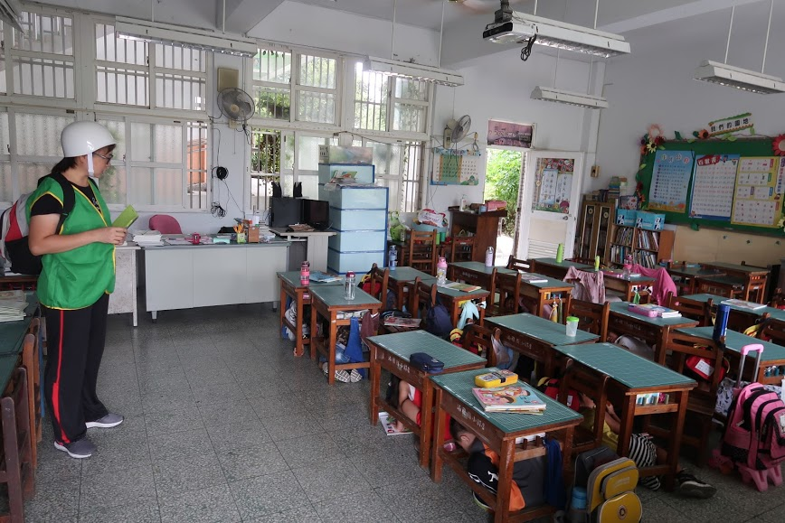
照片說明：1070914防災演練預演
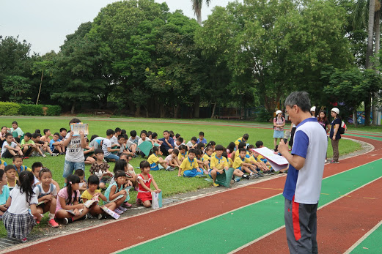
照片說明：1070914防災演練預演

湳雅國小107年度環境教育成果訪視
活動名稱 | 防災演練預演
活動日期 | 1070914 | 活動相簿（請點選）
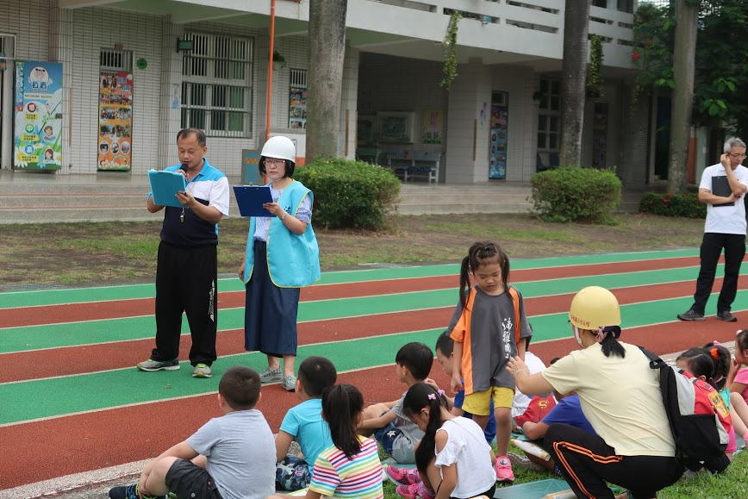
照片說明：1070914防災演練預演
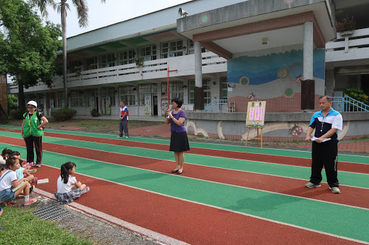
照片說明：1070914防災演練預演

